ΠΡΟΣΚΛΗΣΗ  Σας προσκαλούμε στη χριστουγεννιάτικη γιορτή του σχολείου μας που θα γίνει την Πέμπτη 21/12 και ώρα 16:45 στον χώρου του σχολείου μας. Τη γιορτή διοργανώνουν οι τάξεις Α’ και Β’ με τις υπεύθυνες εκπαιδευτικούς. Η παρουσία σας θα μας τιμήσει ιδιαίτερα!  Η Διευθύντρια Οι εκπαιδευτικοί  Μαυροειδή Ασημίνα | Χριστούγεννα 2023  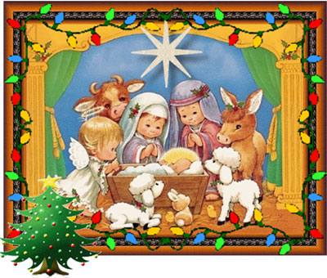  Δημοτικό Σχολείο  Λ ι β α ν α τ ώ ν
ΠΡΟΓΡΑΜΜΑ  ΤΡΑΓΟΥΔΙ: « Τρίγωνα Κάλαντα»  ΟΜΙΛΙΑ: « Το πνεύμα των Χριστουγέννων» από μαθήτριες της Β’ τάξης  ΘΕΑΤΡΙΚΟ: «Η Γέννηση του Χριστού» από  τους μαθητές του Α1 τμήματος  ΤΡΑΓΟΥΔΙ: « Ο μικρός τυμπανιστής»  ΘΕΑΤΡΙΚΟ: « Χριστουγεννιάτικα στολίδια» από  τους μαθητές του Α2 τμήματος  ΤΡΑΓΟΥΔΙ: « Το έλατο»  ΘΕΑΤΡΙΚΟ: «Ο Άγιος Βασίλης και τα αληθινά δώρα» από  τους μαθητές της Β τάξης  ΕΘΙΜΑ ΕΛΛΑΔΑΣ από τους μαθητές της Β τάξης  ΤΡΑΓΟΥΔΙ: « Κάλαντα Χριστουγέννων Στερεάς Ελλάδας»  ΤΡΑΓΟΥΔΙ: « Κάλαντα Χριστουγέννων Πελοποννήσου» | ΘΕΑΤΡΙΚΟ: «Πάει ο παλιός ο χρόνος»  ΤΡΑΓΟΥΔΙ: «Πάει ο παλιός ο χρόνος»  ΤΡΑΓΟΥΔΙ: «Κάλαντα Πρωτοχρονιάς»  Κ Α Λ Ε Σ Γ Ι Ο Ρ Τ Ε Σ

